Контрольные задания для 2класса (инструментальное отделение)
Преподаватель: Кузнецова Наталья Владимировна.
1. Инструкция к выполнению заданий.
Внимание! Сделанное готовое домашнее задание высылается на адрес электронной почты школы dmsh-kopeysk.distant@mail.ru (обратите внимание, что электронный адрес изменился!!!) с ОБЯЗАТЕЛЬНОЙ ПОМЕТКОЙ в поле письма «тема»: Работа ученика-Фамилия, имя ученика-класс-преподаватель.
Пример: Работа ученика-Иванов Иван-2кл.-Кузнецова Н.В.
Обратите внимание, что без слов Работа ученика в поле «тема» ваше письмо не будет распознано системой. Обращаем ваше внимание, что в связи с большим количеством поступающих писем, система настроена таким образом, чтобы автоматически сортировать и перенаправлять письма в нужные электронные хранилища. Пожалуйста, не меняйте порядок слов, символов и инициалов, не добавляйте своего в теме письма – это важно! Из-за этого система тоже может не распознать письмо. Оформляйте графу «тема» письма только по образцу указанного выше примера.
Для того, чтобы отправить задание, необходимо готовый результат задания зафиксировать на видео (любым доступным способом) и прикрепить к письму. Все задания высылать одним письмом.
Вы также можете направить запись задания непосредственно преподавателю через любые социальные сети, в которых вы поддерживаете связь с преподавателем.
2. Задания к выполнению по хору. Срок: с 13 мая до 25 мая 2020 г., до 11:00.
Внимательно отнеситесь к выполнению заданий (за выполнение ставится оценка!)
«Жадный гусь» послушать запись песни С.Плешака. https://youtu.be/I3zjP3J9Z_s
А теперь будем вместе разбирать партитуру песни (см. партитуру: разбираем только 1 страницу, до части Meno mosso e rubato: сначала сольфеджио, затем со словами ) Результаты присылайте видео!
Текст
Щегленок спросонок кричит что есть сил:
Щегленку мальчонка гнездо разорил, гнездо разорил!
И на помощь к нему понеслись потому, понеслись потому:
Сорока с тростинкой, кукушка с травинкой,
ворона с тычинкой, синичка с личинкой!
ну, а гусь? ну, а гусь? - Ну, а гусь, вы представляете, ни с чем! (2р)
Утка - с ватрушкой, рябчик - с горбушкой,
Чижик - с игрушкой, филин - с подушкой,
Дятел - с хлопушкой, цапля - с лягушкой,
ну, а гусь? ну, а гусь? - Ну, а гусь, вы представляете, ни с чем! (2р)
И на гуся того потому оттого Стали птицы ужасно сердиться:
Ах, ты жадина, Гусь, ах ты гадина, Гусь - не товарищ ты больше нам птицам!
И раскаялся Гусь, и расплакался Гусь: Я клянусь, я клянусь, что я жадничать больше не буду!
И раскаялся Гусь, и расплакался Гусь: Я клянусь, я клянусь, что я жадничать больше не буду!
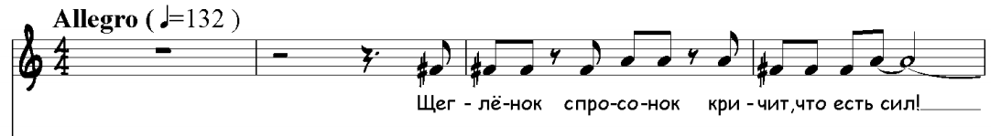
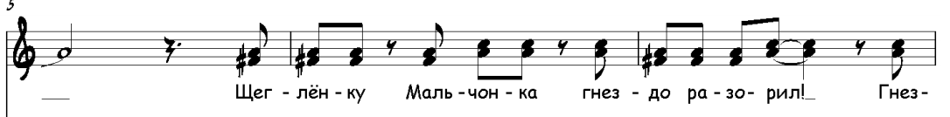
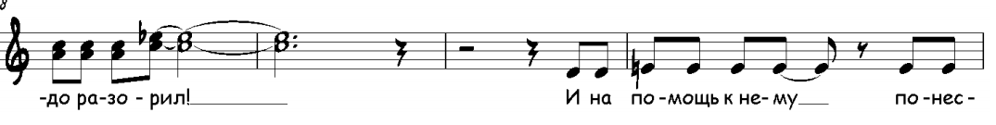
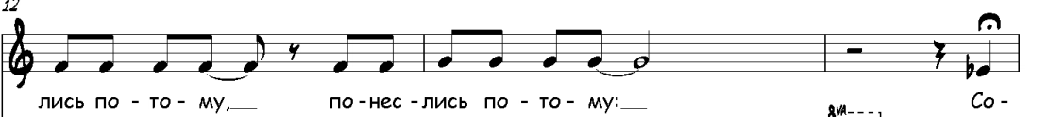
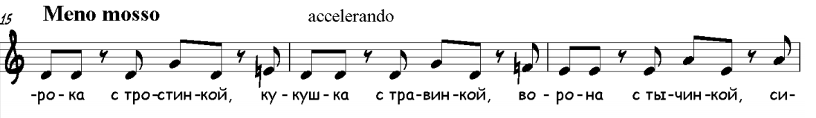
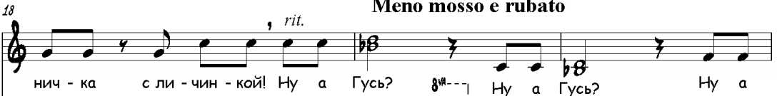
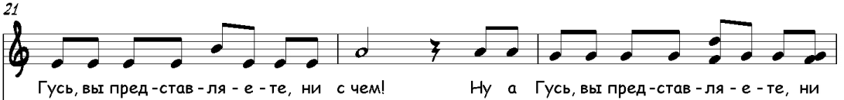
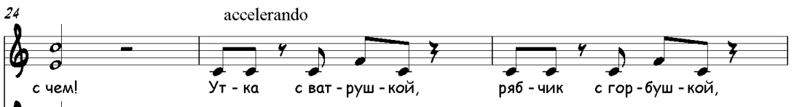
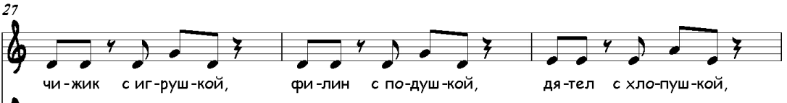
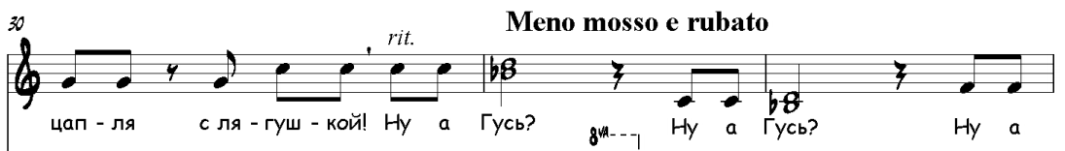
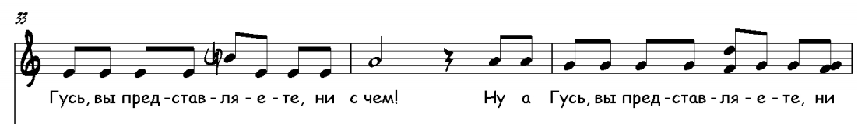
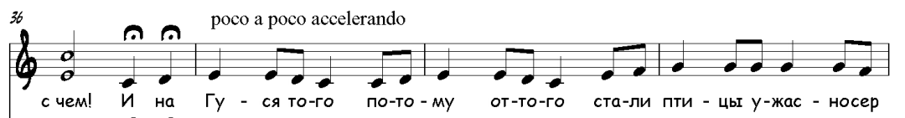
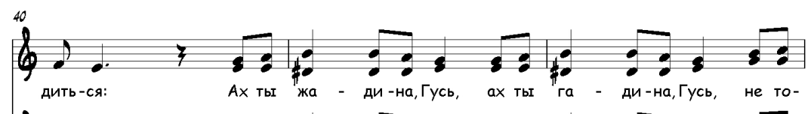
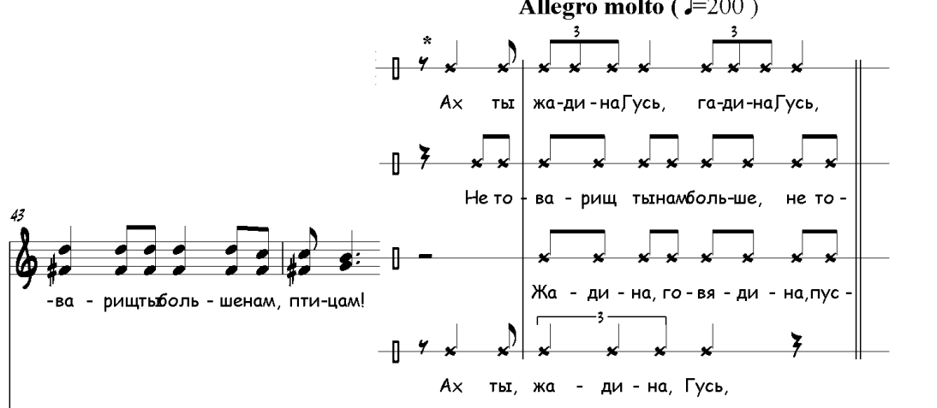
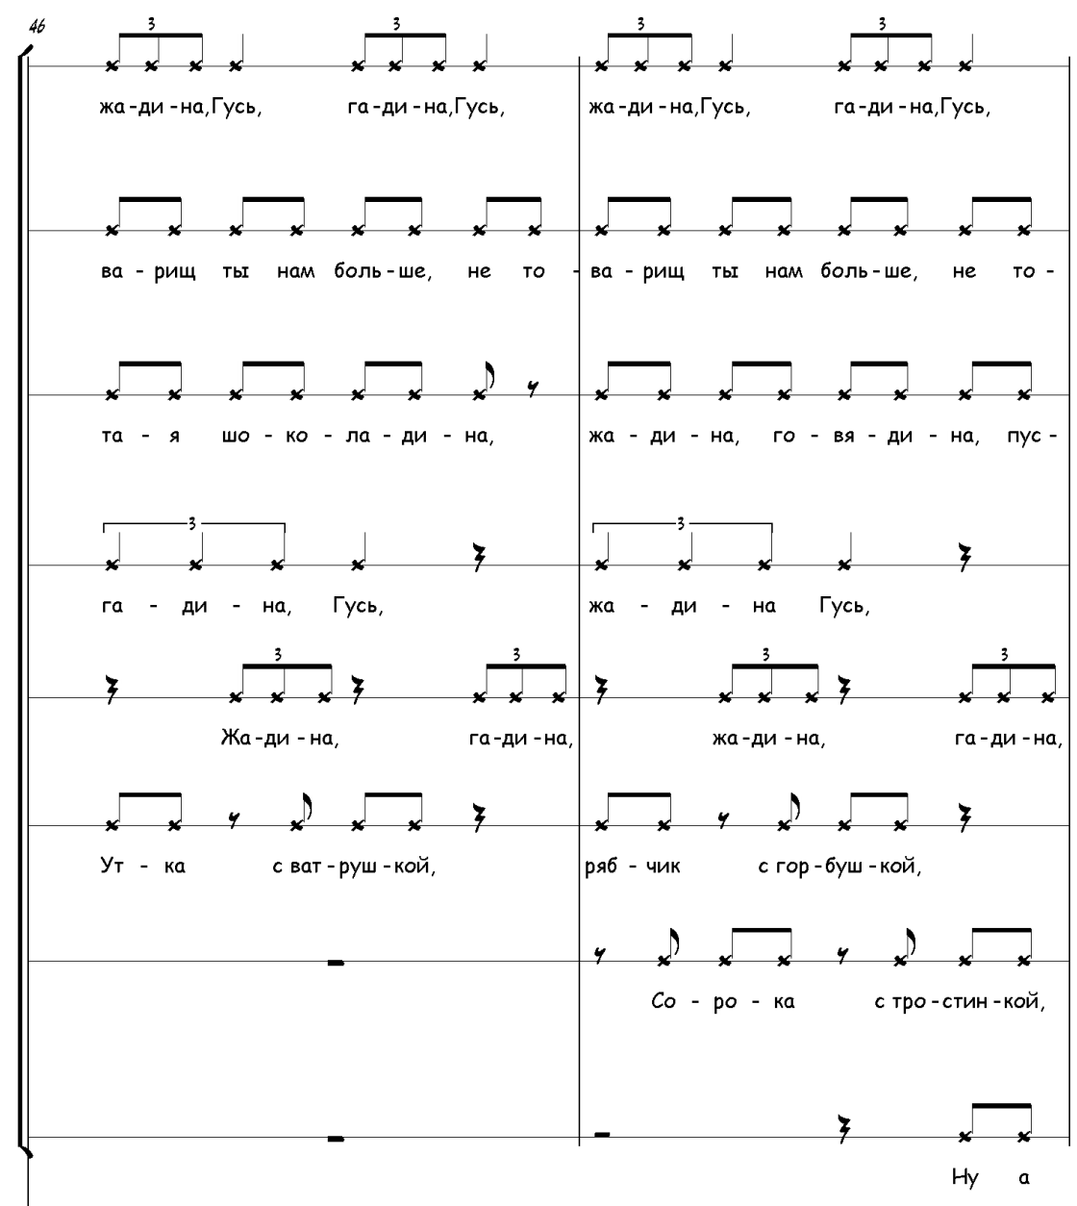
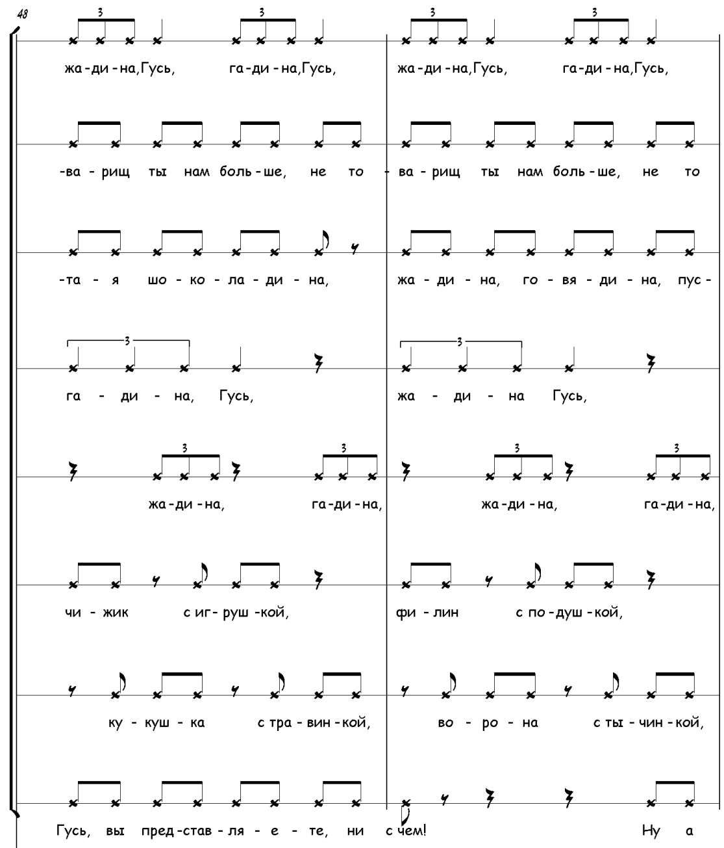
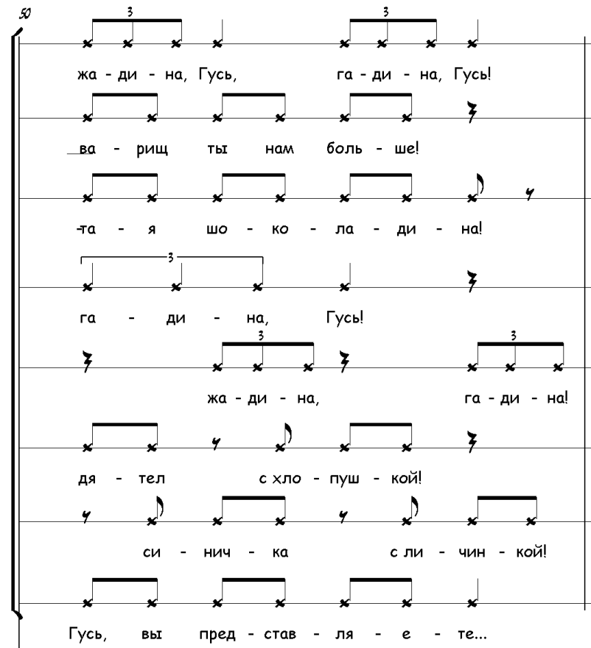
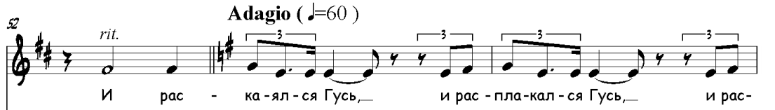
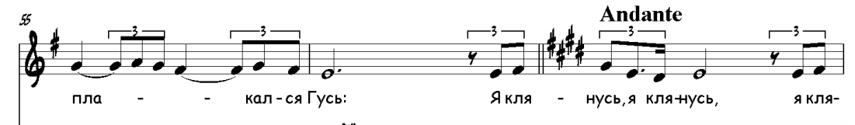
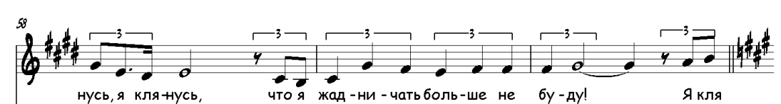
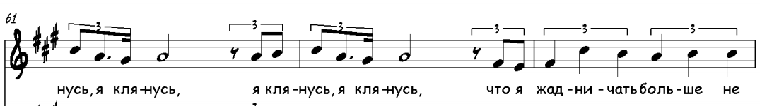
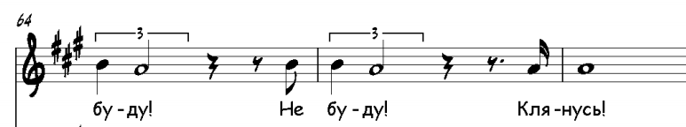

За контрольную работу будут выставлены оценки. По результатам выполненных заданий на дистанционном обучении будут выставлены оценки за 4 четверть и год. Оценки будут сообщены до 31 мая каждому ученику.

